- Objetivo

Estabelecer plano de cuidado e prestar atendimento fisioterapêutico às necessidades imediatas e continuadas do paciente interno e externo.

2- Definições

2.1 Plano de cuidado: visa suprir a necessidade de tratamento inicial, da internação e da continuidade de cuidado após alta hospitalar.
2.2 Atendimento fisioterapêutico: compreende avaliação e processo de reabilitação do paciente.
2.3 Necessidades imediatas: atendimento de urgência que visa estabilização clínica do paciente.
2.4 Necessidades continuadas: consiste em tratamento subsequente ao cuidado imediato. As necessidades continuadas são detectadas através de reavaliações para o aprimoramento do cuidado e de intervenções ao paciente interno e externo. Quando os casos forem eletivos, a assistência é previamente planejada pela equipe interdisciplinar, incluindo atendimentos antes, durante e após internação.

3- Norma
3.1 PROCEDIMENTOS PARA AVALIAÇÃO:
3.1.1 Identificação e triagem de pacientes internados que tenham necessidade de acompanhamento fisioterapêutico, feitos pela equipe interdisciplinar;
3.1.2 Quando identificada necessidade de reabilitação física, o médico prescreve fisioterapia no prontuário eletrônico e a equipe administrativa da fisioterapia visualiza a avaliação a ser realizada no site www.maededeus.com.br/reequilibrio e repassa para o fisioterapeuta.
3.1.3 O fisioterapeuta contata a enfermagem do plantão e médico assistente, a fim de reconhecer a problemática do caso clínico e possíveis relações com o meio externo;
3.1.4 O fisioterapeuta realiza revisão do prontuário e dos exames complementares disponíveis no posto de enfermagem;
3.1.5 O fisioterapeuta realiza entrevista e exame físico do paciente, optando por uma das fichas de avaliações fisioterapêuticas, as quais foram padronizadas pela equipe de Fisioterapia Mãe de Deus, que constam: Avaliação Fisioterapêutica Cardiorrespiratória, Avaliação Fisioterapêutica Músculoesquelética, Avaliação Fisioterapêutica em Neonatologia, Avaliação Fisioterapêutica Oncologia, Avaliação Fisioterapêutica Neurológica, Avaliação Pós-operatório de Cirurgia Bariátrica e Avaliação Pós-operatório de Cirurgia Cardíaca. As avaliações são adequadas às condições do paciente, necessidade de cuidado e suas solicitações. Ficam disponíveis aos fisioterapeutas, no sistema criado pela Reequilíbrio, e adequado à intranet do Hospital Mãe de Deus, as seguintes fichas de avaliação:

3.1.5.1 Avaliação Fisioterapêutica Cardiorrespiratória: avaliação clínica e funcional, que objetiva detectar disfunções cardíacas ou pulmonares para adequar o tratamento fisioterapêutico na área de cardiorrespiratória.
3.1.5.2 Avaliação Fisioterapêutica Musculoesquelética: avaliação clínica e funcional, que objetiva detectar disfunções musculares e articulares para adequar o tratamento fisioterapêutico na área de musculoesquelética.
3.1.5.3 Avaliação Fisioterapêutica em Neonatologia: avaliação clínica e funcional, que objetiva detectar disfunções cardíacas ou pulmonares no recém-nascido, para adequar o tratamento fisioterapêutico na área de cardiorrespiratória em neonatologia.
3.1.5.4 Avaliação Fisioterapêutica Oncológica: avaliação clínica e funcional, que objetiva detectar disfunções cardíacas, pulmonares e musculoesqueléticas, para adequar o tratamento fisioterapêutico na área de oncologia.
3.1.5.5 Avaliação Fisioterapêutica Neurológica: avaliação clínica e funcional, que objetiva detectar disfunções neuromusculares para adequar o tratamento fisioterapêutico na área de neurologia. Este modelo de avaliação é adequada ao paciente das unidades abertas e aos casos de mínima complexidade das unidades fechadas.
3.1.5.6 Avaliação Fisioterapêutica Pós-operatório de Cirurgia Cardíaca: avaliação clínica e funcional, que objetiva detectar disfunções cardíacas ou pulmonares para adequar o tratamento fisioterapêutico na área de cardiorrespiratória.
3.1.5.7 Avaliação Fisioterapêutica Pós-operatório de Cirurgia Bariátrica: avaliação clínica e funcional, que objetiva detectar disfunções ou limitações para adequar o tratamento fisioterapêutico na área.
3.2. O fisioterapeuta descreve na Avaliação Fisioterapêutica o plano de cuidado, objetivos e condutas para o paciente.
3.3 A ficha de avaliação fisioterapêutica está disponível na intranet, sendo impressa, preenchida, anexada, assinada e carimbada por fisioterapeuta capacitado, pertencente à equipe de Fisioterapia Mãe de Deus.
3.4 PROCESSO CONTINUADO DE AVALIAÇÃO:
3.4.1 Reavaliações são realizadas e documentadas em evolução no prontuário eletrônico;
3.4.2 Além das reavaliações protocoladas, são relatadas as modificações do quadro clínico do paciente a cada atendimento, por meio de registros nas evoluções em prontuário;
3.4.3 A periodicidade de reavaliações é sistematizada pela equipe da Fisioterapia Mãe de Deus conforme a patologia, prognóstico e tratamento, sendo realizadas semanalmente;
3.3 DIRETRIZES
3.3.1 Avaliações fisioterapêuticas são realizadas somente por fisioterapeutas devidamente inscritos nesta jurisdição ou aptos a exercer a profissão na região, conforme estipulado pelo CREFITO e COFFITO;
3.3.2 Solicitações de avaliações fisioterapêuticas são verificadas através de relatórios de pacientes prescritos, ou através de comunicado à central de atendimentos da Reequilíbrio Clínica de Fisioterapia Ltda., que será avisada pelos secretários de posto do HMD por contato telefônico;
3.3.3 Nos finais de semana, a distribuição de avaliações fica sob a responsabilidade de um fisioterapeuta designado pela Reequilibrio Clínica de Fisioterapia Ltda.;
3.3.4 Após comunicação do pedido de fisioterapia, as avaliações terão o prazo máximo de três horas para serem realizadas. Em situações clínicas que coloquem os pacientes em risco, deverão ser realizadas imediatamente;
3.3.5 Durante o turno da noite, quando a solicitação de avaliação não caracterizar urgência, ou for inviável a sua realização pelo plantonista, o mesmo é orientado a transcrever as avaliações pendentes na lista de atendimentos, para que sejam efetuadas no primeiro horário da manhã por fisioterapeuta deste turno. Isto se deve à dinâmica, organização de pessoal e número de atendimentos no terceiro turno (16h às 22h durante a semana e até 18h nos finais de semana);
3.3.6 São excluídos das condições supracitadas: pacientes de unidades fechadas, emergência e em intercorrências. Nestas condições, ficam pendências somente nas avaliações após as 22h durante a semana e 18 h nos finais de semana;
3.3.8 O fisioterapeuta responsável pela avaliação deverá planejar o plano terapêutico do paciente;
3.3.9 No plano terapêutico deverão estar previstos os objetivos do tratamento fisioterapêutico, bem como, as metas a curto e médio prazo.
4- EFEITOS DO NÃO CUMPRIMENTO DA NORMA
4.1 Atraso da melhora funcional do paciente
5- CONTROLE
5.1 Reavaliação: As reavaliações têm por objetivo reelaborar e planejar o tratamento fisioterapêutico. A periodicidade deve ser semanal ou conforme a necessidade. As reavaliações são efetuadas a cada 7 dias;
5.2 Histórico do paciente: Todos os dados coletados durante a avaliação fisioterapêutica são registrados nas fichas de avaliação disponibilizada na intranet pela Reequilíbrio Clínica de Fisioterapia Ltda e anexadas ao prontuário do paciente.
5.3 Evolução: As condições diárias do paciente, bem como, condutas adotadas e reavaliações, são notificadas nas evoluções no prontuário eletrônico.
6- AÇÕES DE CONTRAMEDIDA
6.1 Treinamento destinado aos novos fisioterapeutas, estagiários e funcionários administrativos da Reequilíbrio Clínica de Fisioterapia Ltda.;
6.2 Treinamento semestral de rotinas destinado aos fisioterapeutas e estagiários que constituem o serviço.

7- RESPONSABILIDADES

Os fisioterapeutas com responsabilidades administrativas são responsáveis pela formatação e análise crítica, em conjunto com as áreas envolvidas, dos documentos de avaliação fisioterapêutica disponibilizados na extranet. A descrição dos processos deverá ser realizada pelos fisioterapeutas com responsabilidades administrativas em conjunto com os fisioterapeutas assistenciais.

8- AUDITORIA INTERNA
Os fisioterapeutas com responsabilidades administrativas são responsáveis pela verificação da conformidade da execução dos processos em relação aos documentos do sistema de padronização, tendo também como responsabilidades:

-Cumprir e fazer cumprir os padrões descritos nos documentos do sistema de padronização;
-Treinar sua equipe conforme a descrição dos documentos do sistema de padronização;
-Atualizar os documentos do Sistema de Padronização de Processos, conforme as mudanças ocorridas nos processos.

9 Revisões / Atualização de Padrões
As revisões serão realizadas quando houver mudança no processo.

Aprovações
Diretoria | Comitê de Processos
Editado por: Márcia Kraide Fischer
Revisado por: Fabrícia Hoff |  | Data Revisão: 15/07/2015

Anexos
- Avaliações Fisioterapêuticas

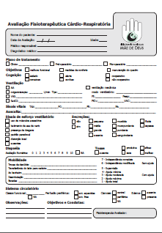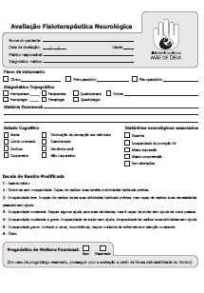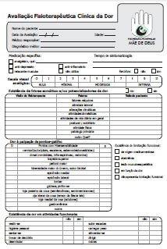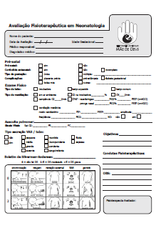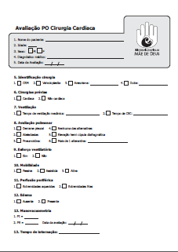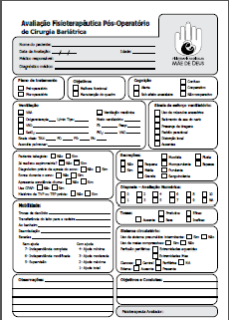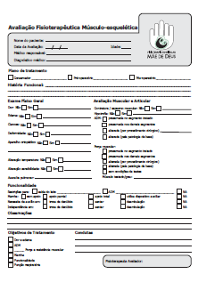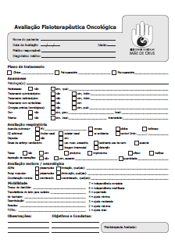

Anexo 2- Fluxograma

